

УПРАВЛЕНИЕ ОБРАЗОВАНИЯ

АДМИНИСТРАЦИИ МУНИЦИПАЛЬНОГО РАЙОНА

«Ботлихский район»

**ПРИКАЗ**

от « 22 » 10 2019 г. № 109

**О наполнении информационного ресурса**

**«Навигатор дополнительного образования детей»**

В рамках реализации в Ботлихском районе мероприятий по формированию современных управленческих и организационно-экономических механизмов в системе дополнительного образования детей в рамках федерального проекта «Успех каждого ребенка» национального проекта «Образование», создания общедоступного регионального информационного портала, единой информационной базы данных в области дополнительного образования детей, позволяющей семьям выбирать дополнительные  образовательные  программы, учета детей Ботлихского района, занятых в программах дополнительного образования, и условий для развития информационной среды образовательных организаций, оказывающих услуги дополнительного образования детей

**ПРИКАЗЫВАЮ:**

1. Утвердить состав административной группы сферы образования по наполнению информационного ресурса «Навигатор дополнительного образования детей» (приложение 1).
2. Директору МКУ «Информационно-методический центр» (Шапиевой Э.И.) обеспечить:

- методическое сопровождение организационных мероприятий по наполнению информационного ресурса «Навигатор дополнительного образования детей»;

- размещение информации о работе информационного ресурса «Навигатор дополнительного образования детей» и его возможностях на сайте местной администрации (по согласованию), Управления образования и общеобразовательных учреждений.

1. Назначить муниципальным администратором (модератором) по работе в системе «Навигатор дополнительного образования детей» ведущего специалиста управления образования Гаджиеву С.Х..
2. Назначить ответственным за техническое обеспечение и сопровождение наполнения информационного ресурса «Навигатор дополнительного образования детей» методиста МКУ «ИМЦ» Рашидова Р.М..
3. Ответственность за своевременное и достоверное внесение сведений в информационный ресурс «Навигатор дополнительного образования детей» возложить на директора МКУ ДО РЦДОДЮ, руководителя муниципального опорного центра дополнительного образования детей Муталипова А.А..
4. Директору МКУ ДО РЦДОДЮ (Муталипову А.А.) обеспечить:

- наполнение информационного ресурса «Навигатор дополнительного образования детей», в сроки, установленные Министерством образования и науки РД;

-размещение информации о работе информационного ресурса «Навигатор дополнительного образования детей» и его возможностях на сайте МКУДО РЦДОДЮ;

- поддержание размещаемой информации в актуальном состоянии.

7. Шапиевой Э.И. представить информацию о проделанной работе в Отдел развития дополнительного образования детей Республики Дагестан (Калмыкова Л. e-mail: [kalmykova. minobr@mail.ru](mailto:deti@mail.ru).) еженедельно, до 5 декабря т.г.; с 2020 года - ежеквартально, до 15 числа месяца, следующего за отчетным кварталом

8.Контроль исполнения настоящего приказа возложить на директора ИМЦ Шапиеву Э.И..

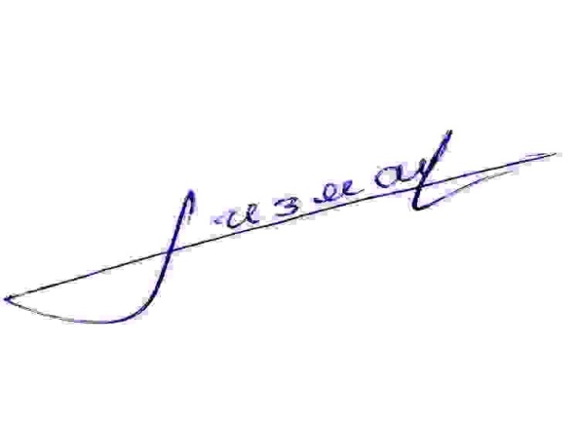

**Начальник управления образования**

**АМР «Ботлихский район» Г.М.Измаилов**

Приложение №1 к приказу УО АМР «Ботлихский район» от 22.10.2019г., № 109

**Состав административной группы сферы образования по наполнению информационного ресурса «Навигатор дополнительного образования детей**

1. Шапиева Э.И., директор МКУ «Информационно-методический центр»;
2. Муталипов А.А., директор МКУДО «РЦДОДЮ»;
3. Гаджиева С.Х., ведущий специалист управления образования;
4. Рашидов Р.М., методист МКУ «Информационно-методический центр».